6 aprile 2022
Soluzioni Loctite ad alte prestazioni e competenza tecnica per l'affidabilità meccanica della Porsche 99X Electric
Henkel è partner di Porsche nell'ABB FIA Formula E World Championship

Düsseldorf, Germania – Henkel, attraverso il suo marchio Loctite, è partner di Porsche nell'ABB FIA Formula E World Championship, l'unica competizione automobilistica per vetture completamente elettriche e sostenibili. Con una forte tradizione di prestazione, innovazione, affidabilità e sostenibilità, Loctite è diventato il partner ufficiale per gli adesivi del TAG Heuer Porsche Formula E Team, offrendo eccellenti prodotti professionali e una consolidata esperienza tecnica sulla Porsche 99X Electric, la prima vettura da corsa completamente elettrica della nota azienda automobilistica.

L'ABB FIA Formula E World Championship promuove attivamente la mobilità elettrica e soluzioni di mobilità innovative che contribuiscono a ridurre l'inquinamento atmosferico e a combattere il cambiamento climatico in tutto il mondo. Sia Henkel che Porsche si sono posti l'obiettivo di guidare il progresso verso un futuro sostenibile.

Porsche Motorsport migliora costantemente la Porsche 99X Electric in termini di efficienza e affidabilità per competere nel campionato più competitivo del mondo: l'ABB FIA Formula E World Championship. Henkel fornisce soluzioni adesive per molte applicazioni, sia nelle officine di sviluppo Porsche che sui circuiti.

Nell'ambito della partnership, TAG Heuer Porsche Formula E utilizza un'ampia gamma di prodotti Loctite, tra cui una serie di adesivi epossidici ad alte prestazioni, bloccanti, adesivi riempitivi, frenafiletti (a media e alta resistenza), adesivi strutturali, sigillaraccordi e adesivi istantanei.

L'implementazione di questi prodotti garantisce la completa affidabilità meccanica per una serie di applicazioni chiave, che vanno dai cuscinetti delle sospensioni, alle parti dell'alloggiamento del cambio e ai bulloni del gruppo propulsore, fino ai componenti del volante, agli O-ring e ai cavi. Anche i banchi di prova Porsche per motori e cambi beneficiano delle soluzioni Loctite ad alte prestazioni.

"Siamo orgogliosi di essere partner del TAG Heuer Porsche Formula E Team nell'ABB FIA Formula E World Championship", afferma Joerg von Ameln, Corporate Vice President di Henkel Adhesives Technologies. “Insieme miriamo a spianare la strada a quello che sarà chiaramente il futuro del motorsport. E questa è una constatazione ovvia perché, proprio come noi, Porsche partecipa alle competizioni per vincere!”

"La partnership illustra perfettamente i valori condivisi del nostro marchio", aggiunge Eric Saunders, Vice President, Marketing di Henkel Adhesive Technologies. “È l’ambito ideale dove possiamo sottolineare l'impegno di Loctite nello sviluppo di prodotti pionieristici basati sull'esperienza del mondo reale le cui credenziali di sicurezza e sostenibilità non sono seconde a nessuno".

“Per avere successo in un campionato così altamente competitivo come l'ABB FIA Formula E World Championship, abbiamo bisogno di partner forti che condividano il nostro impegno e la nostra visione per il futuro dello sport automobilistico. Siamo lieti di dare il benvenuto a Henkel come nostro partner affidabile e forte. La filosofia di base e i prodotti Loctite sono sinonimo di innovazione e sostenibilità, il che li rende l'abbinamento perfetto per Porsche", spiega Thomas Laudenbach, Vice President Porsche Motorsport.

Questa partnership tra Henkel, uno dei principali fornitori mondiali di adesivi, sigillanti e rivestimenti protettivi, e Porsche, uno dei leader più iconici del motorsport, è la prosecuzione di una lunga e affidabile collaborazione.

Il primo momento clou della partnership è stato già celebrato all'E-Prix di Città del Messico lo scorso 12 febbraio: partito dalla pole position sul circuito dell'Autodromo Hermanos Rodriguez nella Porsche 99X Electric n. 94, Pascal Wehrlein (GER) ha conquistato la prima vittoria per Porsche nell'ABB FIA Formula E World Championship. Il suo compagno di squadra André Lotterer (GER) è arrivato secondo con la vettura n. 36, realizzando il trionfo perfetto per la casa automobilistica di Stoccarda alla terza gara della Formula E di questa stagione. Conquistando le prime due posizioni del podio in Messico, il TAG Heuer Porsche Formula E team avanza nella classifica a squadre fino al terzo posto. Nella classifica piloti, Pascal Wehrlein è terzo, a pari punti con André Lotterer quarto.
Il 9 e 10 aprile l'ABB FIA Formula E World Championship torna in Europa. La doppia sfida, per gara 4 e 5, si svolgerà in un circuito cittadino temporaneo situato nel quartiere EUR di Roma. Il TAG Heuer Porsche Formula E Team scenderà ancora in pista contro i suoi concorrenti, con l'obiettivo di ripetere il successo della gara in Messico.
I dettagli completi della gara e le notizie dell'ABB FIA Formula E World Championship, una vetrina per le tecnologie di mobilità elettrica più avanzate al mondo, sono disponibili ai link: newsroom.porsche.com/formulae e media.porsche.com/formulae
LOCTITE® è un marchio registrato di Henkel e/o delle sue affiliate in Germania, negli Stati Uniti e altrove.
Informazioni su Henkel

Henkel opera a livello mondiale con un portfolio bilanciato e ben diversificato. L’azienda detiene posizioni di leadership sia nel settore industriale sia nel largo consumo grazie ai marchi, le innovazioni e le tecnologie delle tre divisioni. Henkel Adhesive Technologies è leader globale nel mercato degli adesivi, in tutti i segmenti. Nei mercati Laundry & Home Care e Beauty Care, Henkel vanta posizioni di leadership in molti mercati e categorie in diversi Paesi del mondo. Fondata nel 1876, Henkel ha costruito una storia di successi lunga oltre 140 anni. Nel 2021 l’azienda ha registrato un fatturato complessivo di oltre 20 miliardi di euro, con un margine operativo rettificato depurato pari a 2,7 miliardi di euro. Oggi il gruppo impiega circa 52.000 collaboratori in tutto il mondo – un team motivato ed estremamente eterogeneo, unito da una forte cultura aziendale, il comune obiettivo di creare valore sostenibile, nonché valori condivisi. Leader riconosciuto nell’ambito della sostenibilità, Henkel è tra le maggiori aziende in molti indici e ranking internazionali. Le azioni privilegiate Henkel sono quotate presso la Borsa tedesca secondo l'indice DAX. Per maggiori informazioni, visitate il sito www.henkel.com

Informazioni su Porsche in Formula E
Con la Porsche 99X Electric, Porsche è tornata alle corse per monoposto a ruote scoperte nel 2019 dopo oltre 30 anni e ha celebrato un debutto di successo posizionandosi al secondo posto all'apertura della stagione 6 dell’ABB Formula E a Diriyah in Arabia Saudita. L'auto da corsa elettrica con il propulsore Porsche E Performance sviluppato da Weissach funge anche da piattaforma di sviluppo per i modelli di produzione completamente elettrici del produttore di auto sportive. La gestione dell'energia e l'efficienza sono fattori importanti sia per il successo nella Formula E che nello sviluppo delle vetture di serie. Per la stagione 2021/2022, la 99X Electric ha una potenza massima di 250 kW in modalità qualifica e 220 kW (la scorsa stagione 200 kW) in modalità gara normale. La modalità Attacco aumenta la potenza a 250 kW (la scorsa stagione 235 kW). Il recupero massimo è di 250 kW; la capacità della batteria utilizzabile è di 52 kWh. Il TAG Heuer Porsche Formula E Team affronta la sua terza stagione con la Porsche 99X Electric. Per ulteriori informazioni: media.porsche.com/formula-e

Per informazioni alla stampa:

Giusi Viani Silvia Vergani
Head of Corporate Communications, Henkel Italia Corporate Comm. Consultant, Henkel Italia
Tel: +39 348 4761287 Tel: +39 349 7668102
E-mail: giusi.viani@henkel.com E-mail: silvia.vergani@henkel.com
Il materiale fotografico è disponibile a questi link: www.henkel.com/press e www.henkel.it/press-and-media

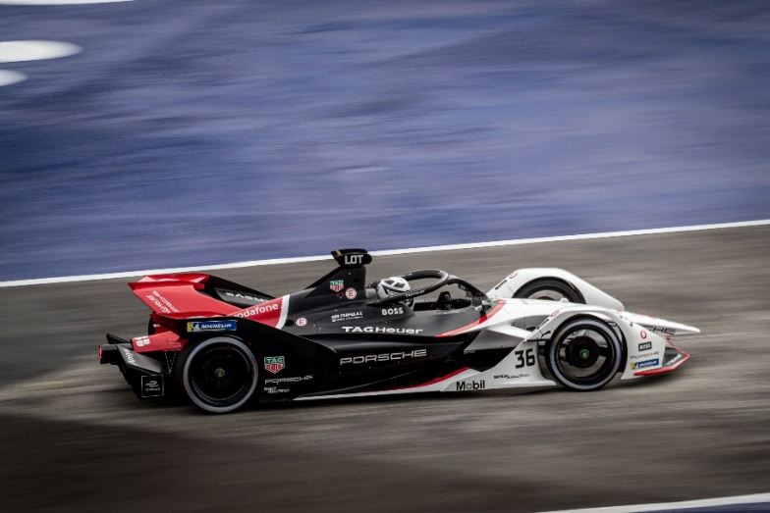
Henkel AG & Co. KGa

Henkel è partner ufficiale degli adesivi del TAG Heuer Porsche Formula E Team per la Porsche 99X Electric.

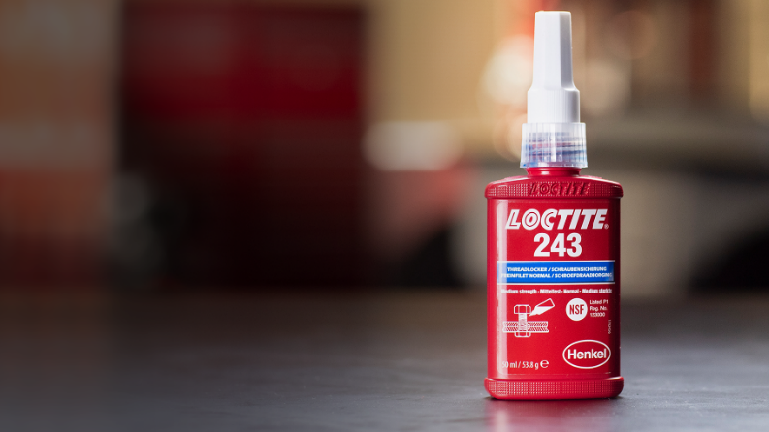

Le soluzioni Loctite ad alte prestazioni consentono l'affidabilità meccanica di molteplici applicazioni sulla Porsche 99X Electric.

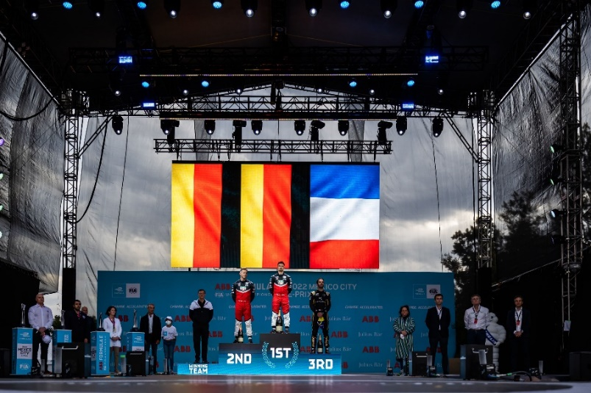

Primo momento importante della partnership: Pascal Wehrlein ha conquistato la prima vittoria per Porsche nell'ABB FIA Formula E World Championship durante l'E-Prix di Città del Messico lo scorso 12 febbraio, seguito dal suo compagno di squadra André Lotterer al secondo posto.

